AIŠKINAMASIS RAŠTAS
DĖL PANEVĖŽIO MIESTO SAVIVALDYBĖS TARYBOS 2021 M. GRUODŽIU 23 D. SPRENDIMO NR. 1-377 „DĖL PEDAGOGŲ DALINIŲ KELIONĖS Į DARBĄ IŠLAIDŲ KOMPENSAVIMO TVARKOS APRAŠO PATVIRTINIMO“ DALINIO PAKEITIMO

2025 m. balandžio d.
Panevėžys

- Sprendimo projekto tikslai ir uždaviniai:
Projekto tikslas - patikslinti Pedagogų dalinių kelionės į darbą išlaidų kompensavimo tvarkos aprašą (toliau – Aprašas), patvirtintą Panevėžio miesto savivaldybės tarybos 2021 m. gruodžio 23 d. sprendimu Nr. 1-377 „Dėl pedagogų dalinių kelionės į darbą išlaidų kompensavimo tvarkos aprašo patvirtinimo“.
- Siūlomos teisinio reguliavimo nuostatos, laukiami rezultatai:
Aprašas tikslinamas atsižvelgiant į Trūkstamų specialybių pedagogų pritraukimo į Panevėžio miesto švietimo įstaigas ir mokytojų perkvalifikavimo 2024-2027 programos, patvirtintos Panevėžio miesto savivaldybės tarybos 2023 m. gruodžio 28 d. sprendimu Nr. 1-424, 3 uždavinio Teikti finansinę paramą asmenims, ketinantiems dirbti ar dirbantiems pedagoginį darbą Panevėžio mieste 5 veiklą Iš dalies kompensuoti kelionės į darbą išlaidas pedagogams, gyvenantiems kitose savivaldybėse:
- Kelionės į darbą išlaidos kompensuojamos trūkstamų pedagoginių specialybių darbuotojams, kurių sąrašas kiekvienais mokslo metais po švietimo įstaigose atliktos apklausos patvirtinamas mero potvarkiu. Tuo tikslu tikslinamas Aprašo 2 punktas;
- Kelionės į darbą dalinių išlaidų kompensacija apskaičiavimas galiojančiame Apraše yra nurodytas taip:
„7. Kelionės į darbą dalinių išlaidų kompensacija apskaičiuojama pagal atstumą (į vieną pusę):
7.1. nuo 10 iki 16 km – 1 Eur už vieną darbo dieną;
7.2. nuo 16 iki 26 km – 2 Eur už vieną darbo dieną;
7.3. daugiau kaip 26 km – 3 Eur už vieną darbo dieną“.
Atsižvelgiant į besikeičiančias kuro kainas:
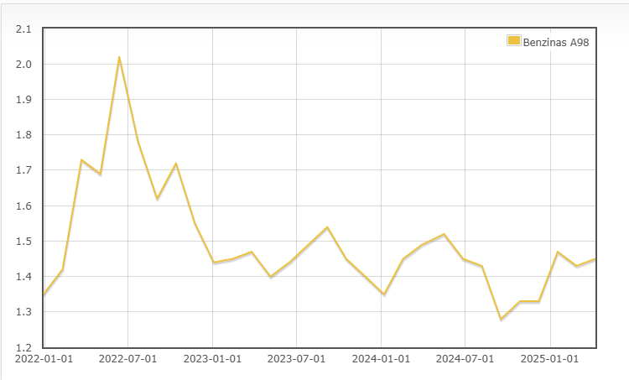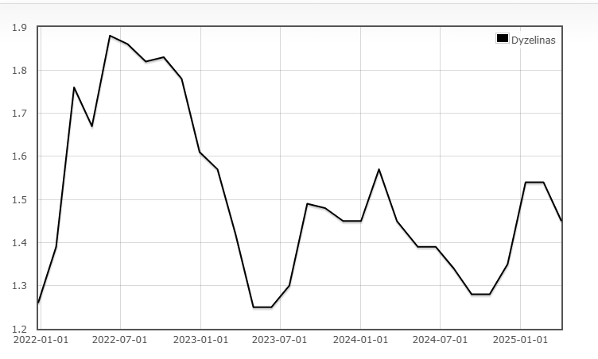
bei kitų savivaldybių apskaičiavimo praktikas (1 priedas), siūloma keisti kelionės išlaidų kompensavimo dydžio skaičiavimo principą ir mokėti 0,10 euro už 1 kilometrą. Taip būtų tikslesnis patiriamų kelionės išlaidų kompensavimas. Tuo tikslu tikslinamas 7 punktas;
- Tikslinamas Aprašo 14 punktas, įrašant ir kitus atvejus, kai kompensacija nėra mokama, t.y. papildomo poilsio laiku darbuotojams, auginantiems vaikus, nuotolinio darbo metu.
- Tikslinamas Aprašo 17 punktas, nes švietimo įstaigų apskaita vykdoma centralizuotai Panevėžio apskaitos centre.
- Lėšų poreikis ir šaltiniai:
Patikslinus Aprašą galimos papildomas Savivaldybės lėšų poreikis:
Švietimo įstaigos | Lėšų poreikis mėnesiui  (2024-09-01 duomenimis), Eur | Lėšų poreikis, jei kompensuotume  0,1 Eur / km | Skirtumas,  Eur
Mokyklos | 3456,00 | 3527,00 | +71,00
Ikimokyklinio ugdymo mokyklos | 1224,00 | 1771,00 | +547,00
Neformaliojo vaikų švietimo įstaigos | 421,00 | 1271,22 | +850,22
Iš viso poreikis 1 mėn.  (2024-09-01 duomenimis): | 5101,00 | 6569,22 | +1468,22
Iš viso poreikis 9 mėn.  (2024-09-01 duomenimis): | 45909,00 | 59122,98 | +13213,98
- Sprendimui priimti reikalingi pagrindimai, skaičiavimai ar paaiškinimai:
Priėmus šį Savivaldybės tarybos sprendimą, neigiamų pasekmių nenumatoma.
- Kieno iniciatyva parengtas sprendimo projektas:
Sprendimo projektas parengtas Panevėžio miesto savivaldybės administracijos Švietimo skyriaus iniciatyva.
PRIDEDAMA:
Kitų savivaldybių pedagogų kelionės kompensavimo praktikos, 1 lapas.

Švietimo skyriaus vedėja Silvija Sėrikovienė

Vyr. specialistė Jolita Glemžienė, tel. 045 501369, el.paštas jolita.glemziene@panevezys.lt
Aiškinamojo rašto 1 priedas

KITŲ SAVIVALDYBIŲ PEDAGOGŲ KELIONĖS KOMPENSAVIMO PRAKTIKOS

Panevėžio rajono savivaldybės tarybos 2024 m. balandžio 25 d. sprendimu Nr. T-105:
„11. Dalinių kelionės į darbą išlaidų kompensacija apskaičiuojama Aprašo 2 punkte nurodytiems darbuotojams pagal atstumą (į vieną pusę):
11.1. nuo 5 iki 16 km – 2 Eur už vieną darbo dieną;
11.2. nuo 16 iki 26 km – 4 Eur už vieną darbo dieną;
11.3. daugiau kaip 26 km – 6 Eur už vieną darbo dieną.
12. Darbuotojai, pageidaujantys gauti dalinių kelionės į darbą išlaidų.“

Radviliškio rajono savivaldybės tarybos 2024 m. spalio 10 d. sprendimu Nr. T-486
„8. Kelionės išlaidų dalinės kompensacijos dydis – 0,10 euro už 1 km. Kelionės į darbą ir atgal iš darbo išlaidos dalinai kompensuojamos, kai atstumo dalis į vieną pusę – iki 50 km. Kelionės maršruto ilgis pirmyn ir atgal apvalinamas kilometrais.“

Pasvalio rajono savivaldybės tarybos 2021 m. gruodžio 22 d. sprendimu Nr. T1-247
„5. Kelionės išlaidų kompensacija apskaičiuojama pagal atstumą:
5.1. nuo 5 iki 15 km – 2 Eur už vieną darbo dieną;
5.2. nuo 15 iki 25 km – 4 Eur už vieną darbo dieną;
5.3. nuo 25 iki 35 km – 6 Eur už vieną darbo dieną;
5.4. nuo 35 km – 8 Eur už vieną darbo dieną“

Lietuvos Respublikos švietimo, mokslo ir sporto ministro 2023 m. balandžio 17 d. įsakymu Nr. V-521
(Lietuvos Respublikos švietimo, mokslo ir sporto ministro 2024 m. spalio 25 d. įsakymo Nr. V-1202
redakcija) Bendrojo ugdymo mokyklų, ikimokyklinio ugdymo mokyklų, esančių Vilniaus, Šalčininkų, Šiaulių, Šilutės rajonuose, kurių savininko teises ir pareigas įgyvendina Lietuvos Respublikos švietimo, mokslo ir sporto ministerija, mokytojų, profesijos mokytojų, pagalbos mokiniui specialistų ir kitų ugdymo procese dalyvaujančių asmenų kelionių į darbą ir atgal išlaidų kompensavimo tvarkos aprašą (pridedama).
„6. Kelionės į darbą ir atgal išlaidų dalinę kompensaciją gali gauti darbuotojai, kurių deklaruota (faktinė – jei gyvenamoji vieta nesutampa su deklaruota gyvenamąja vieta) gyvenamoji vieta nesutampa su darbo vieta, o į darbą jie važinėja toliau nei 3 km (į vieną pusę).
7. Kelionės į darbą ir atgal išlaidų dalinio kompensavimo dydis – 0,10 euro už 1 km. Kompensuojama atstumo dalis į vieną pusę – nuo 3 iki 50 km. Kelionės maršruto ilgis pirmyn ir atgal apvalinamas kilometrais.“

